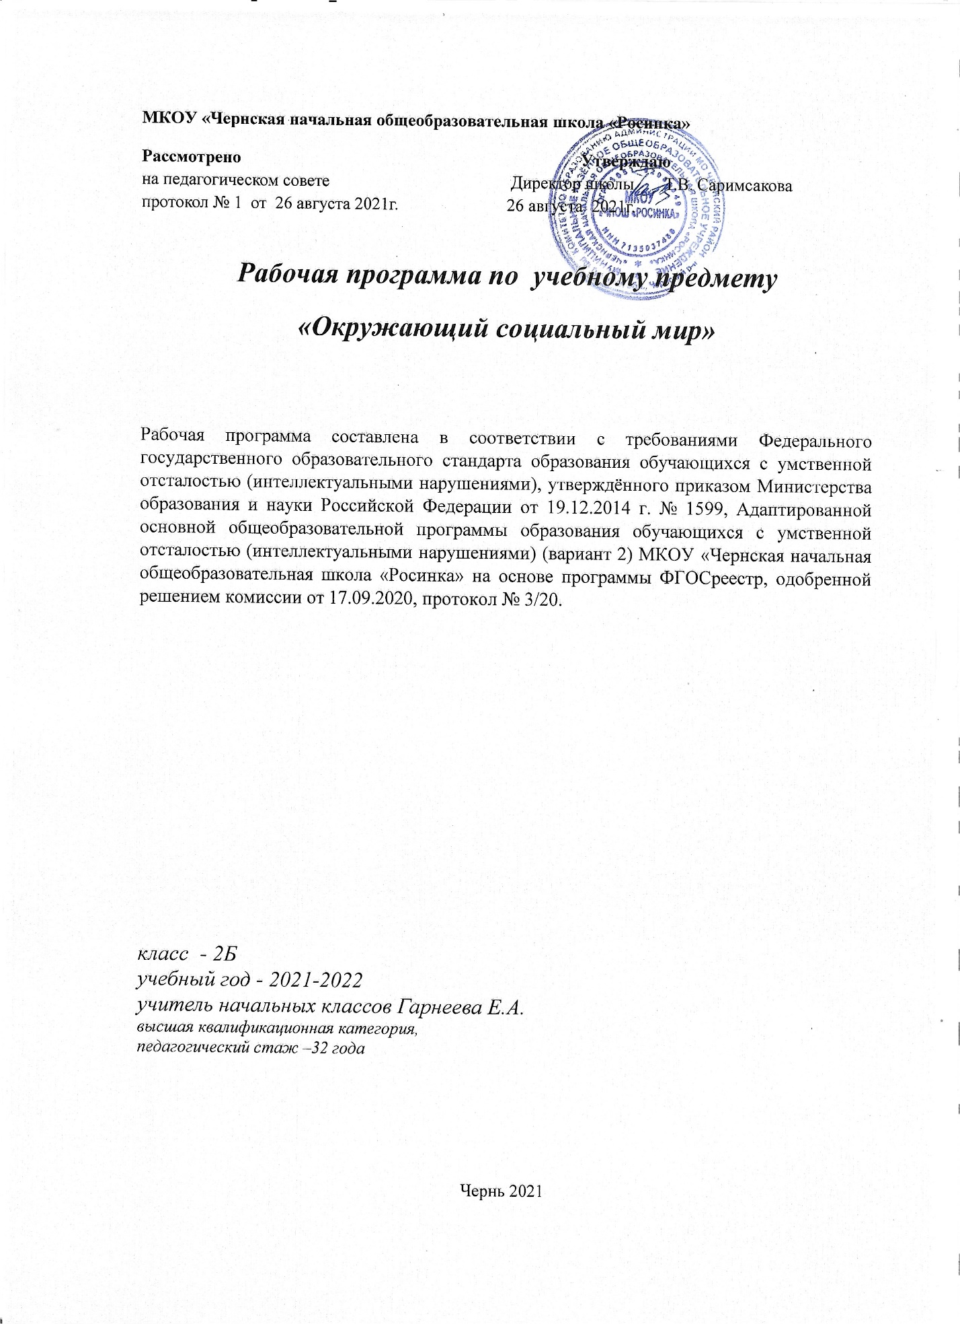

**Планируемые результаты освоения учебного предмета.**

Учебный предмет во 2-ом классе осваивают обучающиеся (с умеренной, тяжелой и глубокой умственной отсталостью, с тяжелыми и множественными нарушениями в развитии), которые усвоили программный материал 1 класса и имеют следующие достижения в области социального развития по учебному предмету «Окружающий социальный мир»:

- сформированы элементарные представления о труде людей, близких к их жизненному опыту (учитель, доктор, повар),

- сформированы элементарные представления о предметном мире, созданном руками человека (показывают или называют игрушки, посуду, одежду, мебель),

- соблюдают правила поведения на уроках и на индивидуальных занятиях.

**Личностные и предметные результаты освоения конкретного учебного предмета обучающимися с умеренной умственной отсталостью (1 группа) :**

**Личностные:**

- проявление интереса к социальным явлениям, к труду взрослых,

- проявление интереса к совместным играм и делам со сверстником.

**Предметные:**

- называние знакомых профессий (воспитатель, учитель, дворник, водитель) по сюжетной картинке,

- узнавание культурно-бытовых учреждений: «Детский сад», «Школа», «Кинотеатр», «Детский театр», «Больница» по сюжетной картинке,

- определение социальных ролей людей (дети и воспитатели; учитель, ученики; водитель, пассажиры, пешеходы; актеры, зрители; врачи, больные);

- показ или называние некоторых знаков дорожного движения для пешеходов и транспорта;

- называние знакомых праздников и умение рассказать о своем участии,

- использование доступных средств общения с одноклассниками в процессе настольно-печатной, дидактической или подвижной игры, выполнение поручения взрослых совместно с одноклассниками.

**Содержание учебного предмета**

Основное содержание учебного предмета «Окружающий социальный мир» включает 5 направлений:

«Труд людей».

«Учреждения культурно-бытового назначения».

«Азбука дорожного движения»

«Праздники»

«Совместные дела»

Обучение может проходить в разных формах: на уроках, на индивидуальных занятиях, экскурсиях и прогулках.

**Тематическое планирование по учебному предмету Окружающий социальный мир», 2 класс**

|  |  |  |  |
| --- | --- | --- | --- |
| **Элементы содержания** | **Характеристика деятельности учащихся** | **УУД** | **Формы контроля** |
| **Труд людей. (2ч)**  **Школа.**  **Мои учителя.** | Целевая экскурсия по школе.  Ориентирование в помещениях школы.  Исследование помещений школы, знакомство с назначением (кабинеты, спортзал, туалет, столовая).  Упражнения с пиктограммами: «туалет», «столовая», «школа», «учитель». Узнавание учителя на фотографии.  Дидактическая игра: «Подбери то, что тебе нужно для занятия» (предметы, игрушки, необходимые для разных видов детской деятельности). | **Личностные:**  **-** проявление положительного отношения к социальным явлениям, к труду взрослых,  - проявление положительного отношения к совместным действиям со знакомым сверстником.  **Предметные:** - формировать взаимосвязь предметного и социального мира (ориентировка в помещении школы, кабинеты, их назначение и оборудование, кто в них трудится),  - познакомить с видами транспорта, с трудом людей, работающих на видах транспорта (пассажирский, специальный - скорая помощь, пожарная машина), раскрыть отношение взрослых к труду водителя, его значимости для других людей,  - уточнить и расширить представление о труде людей, познакомить с названиями профессий и значимостью их для других людей (учитель, дворник, водитель),  - познакомить с трудовыми действиями и орудиями труда, с трудом людей, связанные с сезонными изменениями (что делают люди в сельском хозяйстве: весной, летом, осенью),  - воспитывать уважение к человеку труда. |  |
| **Транспорт.(8 ч)**  **1. Везет меня машина (наземный транспорт).**  **2. Автобус (части, назначение). Автобусная остановка.**  **3. Трамвай. Трамвайная остановка.**  **4. Почему они спешат? (спец. транспорт).** | Рассматривание изображений, предметных моделей (игрушечных машин) грузовых, машин спец. назначения.  Обыгрывание ситуаций. Катание машинок (3 гр).  Целевая прогулка по улице. Использование пиктограмм.  Составление разрезных картинок.  Воссоздание машин из частей (конструирование, аппликация).  Дидактическая игра: «Чего не хватает?»  Изучение правил пользования общественным транспортом – воспроизводение цепочки игровых действий (посадка в автобус, покупка билета и др.)  Пиктограмма «автобус», «машина».  Отображение в игровых ситуациях (в пиктограммах) назначение специального транспорта. |  |  |
| **Все профессии важны (3 ч)**  **Водитель.**  **Дворник.**  **Учитель.** | Просмотр видеороликов, фотографий и картинок о данных профессиях.  Выделение и называние (в т.ч. с помощью пиктограммы) действий, характерных для профессии.  Имитация. Выбор, применение атрибутов знакомых профессий (одежды, инвентаря).  Моделирование простых сюжетов «В автобусе» и др.: отражение в сюжете элементарного взаимодействия взрослых (водитель- пассажир), включение в сюжет несколько взаимосвязанных действий.  Классное мероприятие «Трудовой десант»: полив цветов из лейки, рыхление земли палочкой или детскими лопатками, помощь взрослым в посадке цветов, сгребание снега к деревьям, очистка дорожки от листьев, посыпание их песком и т. п. (1-2 группы). |  |
| **Учреждения бытового назначения (2ч)**  **Больница.**  **Школа.** | Экскурсия в медицинский кабинет. Наблюдения за деятельностью врача и медицинской сестры.  Изготовление градусников для игры «Поликлиника».  Предметно-игровые действия по теме «На приеме у врача».  Выбор атрибутики (реальные предметы, предметы-заместители) в соответствии с игровой ситуацией.  Чтение и обсуждение произведения К.И. Чуковского «Айболит».  Отображение в ролевой игре действий взрослых, передача ролей в рисунке. | **Личностные:**  - проявление положительного отношения к социальным явлениям, к труду взрослых,  - проявление положительного отношения к совместным действиям со знакомым сверстником.  **Предметные:**  - уточнить представления о знакомых культурно-бытовых учреждениях: «Школа», «Больница»,  - познакомить с новыми культурно-бытовыми учреждениями: «Кинотеатр», «Детский театр»,  - уточнить представления о знакомых культурно-бытовых учреждениях, познакомить с профессиями людей, которые там работают, учить узнавать их на сюжетных иллюстрациях: «Школа», «Больница», «Кинотеатр», «Детский театр»,  - воспитывать уважительное отношение к людям этих профессий. |  |
| **Учреждения культуры.(2ч)**  **Кинотеатр.** | Посещение театральных спектаклей или импровизированных театральных представлений в школе.  Участие в инсценировках знакомых сказок с использованием различных театральных атрибутов.  Дидактическая игра «Хорошо-плохо». |  |
| **Промежуточная аттестация**  **Задание 1 «Пиктограммы»**  **Задание 2 «Знакомая профессия»** |  |  |  |
| **Представления о правилах дорожного движения (4ч)** | Моделирование улицы с использованием игрушек: автомобилей, моделей светофоров, деревьев (из пластмассы и дерева) — на ковре, на плоскости стола.  Обыгрывание построек.  Проигрывание ситуаций, игровых сюжетов «Едем в гости», «Катаемся по городу», «Найдем пешеходный переход и перейдем улицу» и др.  Дидактическая игра «Светофор», «Сложи светофор», «Почини светофор», «Лото», «Дорожные знаки». | **Личностные:**  - проявление положительного отношения к социальным явлениям, к труду взрослых,  - проявление положительного отношения к совместным действиям со знакомым сверстником.  **Предметные:**  *-* уточнить представления о дорогах и дорожном транспорте, о поведении людей на дороге и в транспорте,  - познакомить детей с некоторыми знаками для транспорта и для пешеходов,  - формирование практической ориентировки на дорогах *(Игра «улица нашего города».* |  |
| **Представления о праздниках.(3ч)**  **1. Новый год у ворот.**  **2. Мамин (женский) день.**  **3. Что такое День Победы?** | Узнавание праздника на сюжетных картинах, в видеороликах, песнях.  Выбор подарков в соответствии с праздником.  Совместное изготовление украшений и подарков к праздникам, подготовка музыкальных номеров. | **Личностные:**  - проявление положительного отношения к социальным явлениям, к труду взрослых,  - проявление положительного отношения к совместным действиям со знакомым сверстником.  **Предметные:**  - уточнить и расширить представление о праздниках,  - создать условия для участия, каждого обучающего в праздничных мероприятиях (День рождения, Новый год, Женский день, День Победы),  - закрепить жизненный опыт обучающихся в праздничных мероприятиях: в беседах, рисунках, аппликациях, рассказах по сюжетным иллюстрациям. |  |
| **Мой день. (2ч)**  **День рождения.**  **Игровая ситуация «У куклы Маши день рождения».** | Наблюдение за предметно-игровыми действиями взрослого и воспроизведение их при поддержке педагога, подражая его действиям. Обыгрывание ситуации. Украшение торта свечами. Хороводная игра "Каравай". |  |
| **Умение действовать совместно со сверстником.(3ч)**  **1. Учимся дружить.**  **2. Давайте поиграем (сюжетные, подвижные игры).** | Участие или наблюдение за игровыми действиями других детей, спокойные игры рядом с другими детьми.  Вовлечение в общие подвижные, ролевые и хороводных игры.  Ситуация общения «Как и во что играть с друзьями».  Вовлечение детей в совместную друг с другом деятельность.  Парные игры: «Дрозд», «У меня, у тебя», «Найди себе друга».  Коллективная строительная игра («Построим дом» - воспроизведение цепочки действий. «Улица» - дорожное движение: пешеходы- машины). | **Личностные:**  - проявление положительного отношения к социальным явлениям, к труду взрослых,  - проявление положительного отношения к совместным действиям со знакомым сверстником.  **Предметные:**  - создать условия для формирования положительного взаимодействия между одноклассниками: организация совместных игр с правилами (настольно-печатных, дидактических игр, подвижных),  - учить детей выполнять поручения взрослых совместно с одноклассниками,  - учить детей фиксировать свой жизненный опыт положительного взаимодействия и общения со сверстниками в беседах, в рисунках. |  |
| **Развлечения.(2ч)**  **1. К нам приехал цирк (проект).**  **2. Кукольный театр «Теремок»** | Совместное изготовление элементов костюмов или использование готовых деталей костюмов, разыгрывание простых сценок (при участии педагога).  Чтение сказки. Разучивание слов и действий.  Посильное участие в цирковом представлении, в драматизации сказки «Теремок». |  |
| **Итоговая аттестация. 2ч.**  **Задание 1 «Транспорт»**  **Задание 2 «Азбука светофора»** |  |  |  |

**Календарно-тематическое планирование по предмету «Окружающий социальный мир», 2 класс**

|  |  |  |  |
| --- | --- | --- | --- |
| **№ урока** | **Дата** | **Тема** | **Примечания** |
|  |  | Школа.Целеваяэкскурсияпошколе. |  |
|  |  | Назначение помещений школы. |  |
|  |  | Моиучителя. |  |
|  |  | Дидактическаяигра «Подбери то, что тебенужнодлязанятия». |  |
|  |  | Везетменя машина(наземныйтранспорт). |  |
|  |  | Легковыеавтомобили. |  |
|  |  | Грузовыеавтомобили. |  |
|  |  | Машиныспециального назначения. |  |
|  |  | Автобус(части, назначение). |  |
|  |  | Автобуснаяостановка. |  |
|  |  | Дидактическаяигра «Поездкававтобусе». |  |
|  |  | Стихотворенияпро автобус. |  |
|  |  | Трамвай.Трамвайная остановка. |  |
|  |  | Дидактическаяигра «Чегонехватает?» |  |
|  |  | Почему они спешат? (специальный транспорт). |  |
|  |  | Скорая помощь,пожарнаямашина. |  |
|  |  | Все профессии важны. Водитель. |  |
|  |  | Дидактическаяигра «Я-водитель!». |  |
|  |  | Дворник. |  |
|  |  | Труд дворника посезонамгода. |  |
|  |  | Учитель. |  |
|  |  | Классноемероприятие «Трудовойдесант». |  |
|  |  | Больница. Предметно-игровые действия потеме «Наприемеуврача». |  |
|  |  | Экскурсиявмедицинскийкабинет. |  |
|  |  | Изготовлениеградусниковдляигры. «Поликлиника». |  |
|  |  | Чтениеиобсуждениепроизведения. К.И.Чуковского«Айболит». |  |
|  |  | Театр. |  |
|  |  | Кинотеатр. |  |
|  |  | Кукольныйтеатр.Дидактическаяигра«Хорошо-плохо». |  |
|  |  | Представлениео профессиилюдей, работающих в учреждениях культурно-бытового назначения (артист, кассир, гардеробщик, костюмер, музыканты). |  |
|  |  | Промежуточная аттестация.Задание1. «Пиктограммы». |  |
|  |  | Промежуточная аттестация.Задание2«Знакомая профессия». |  |
|  |  | Уличноедвижение. |  |
|  |  | Правилапешеходов. |  |
|  |  | Правилаводителейпобезопасномудвижению. |  |
|  |  | Дорожныезнаки. |  |
|  |  | Твойдруг–светофор. |  |
|  |  | Дорожные знаки.Предупреждающие з наки. |  |
|  |  | Запрещающиезнаки. |  |
|  |  | Дидактическиеигры «Светофор», «Сложисветофор», «Починисветофор». |  |
|  |  | Новыйгодуворот. |  |
|  |  | 23 февраля. |  |
|  |  | Мамин(женский)день. |  |
|  |  | Пасха. |  |
|  |  | ЧтотакоеДеньПобеды? |  |
|  |  | День знаний-1сентября! |  |
|  |  | Деньрождения. |  |
|  |  | Подарок на день рождения. |  |
|  |  | Игроваяситуация«УкуклыМашиденьрождения». |  |
|  |  | Хороводная игра"Каравай". |  |
|  |  | Учимсядружить. Игрызастолом. |  |
|  |  | Парныеигры. |  |
|  |  | Игрыв хороводе. |  |
|  |  | Ситуацияобщения «Как и во что играть сдрузьями». |  |
|  |  | Давайте поиграем(сюжетные, подвижныеигры). |  |
|  |  | Коллективнаястроительнаяигра. «Построимдом». |  |
|  |  | Ролевыеигры. |  |
|  |  | Подвижныеигры. |  |
|  |  | К нам приехал цирк (проект). |  |
|  |  | Артисты цирка (жонглер, клоун,дрессировщик) |  |
|  |  | Стихотворенияоцирке. |  |
|  |  | Сказка «Теремок».Разучивание слов идействий. |  |
|  |  | Песенки-потешки «На сцене». |  |
|  |  | Песенки-потешки «На море». |  |
|  |  | Повторение.Труд людей.Совместныедела. |  |
|  |  | Повторение.Азбука дорожного движения. Праздники. |  |
|  |  | **Итоговаяаттестация.**  Задание1 «Транспорт» |  |
|  |  | Задание2«Азбука светофора» |  |

**ПРОМЕЖУТОЧНАЯ И ИТОГОВАЯ И АТТЕСТАЦИЯ**

Промежуточная и итоговая аттестация обучающихся (с умеренной, тяжелой и глубокой умственной отсталостью, с тяжелыми и множественными нарушениями в развитии) по учебному предмету «Окружающий социальный мир» во 2 классе проводится на основании выявленных у обучающихся умений в доступной форме по овладению планируемыми личностными и предметными результатами освоения АООП.

*Описание процедуры промежуточной и итоговой аттестации*

Процедура промежуточной и итоговой аттестации обучающихся проводится учителем класса в режиме текущего занятия. В групповой форме работы – учитель контролирует самостоятельность обучающихся при выполнении каждого задания, при необходимости оказывает помощь, показывая способ действия, или совместными действиями.

В индивидуальном виде работы – учитель при необходимости помогает выполнять задание.

*Промежуточная аттестация*

Задание 1. «Пиктограммы»

Цель: выявить умение «читать» пиктограммы.

Оборудование: пиктограммы с обозначением

|  |  |  |
| --- | --- | --- |
| пиктограмма%20%20-%20Столовая Столовая | пиктограмма%20Учитель Учитель | пиктограмма%20школа Школа |

наборы картинок к пиктограмме «Столовая»: столовые приборы, дети обедают, приготовленное блюдо (суп);

наборы картинок к пиктограмме «Учитель»: ученики, учитель, ученик у доски,

наборы картинок к пиктограмме «Школа»: здание школы, дети сидят в классе, учебник.

Инструкция для обучающихся 1-2 групп: учитель поочерёдно показывает пиктограммы, просит обучающихся поднять соответствующую картинку, назвать пиктограмму.

Критерии оценки выполнения задания:

1 балл – не выполнил

2 балла – выполнил с помощью взрослого

3 балла – выполнил самостоятельно после оказания помощи

4 балла – выполнил самостоятельно

Результат задания 1_____баллы

Задание 2 «Знакомая профессия»

Цель: выявить умение определять и называть действия в соответствии с определенной профессией.

Оборудование: сюжетные картинки с изображением доктора, водителя, учителя; наборы предметных картинок к изображению «Учитель» (ручка, тетради), наборы картинок к изображению «Водитель» (автобус, руль автобуса), наборы картинок к изображению «Доктор» (фонендоскоп (трубка), шприц).

Инструкция для 1-2 групп: учитель показывает изображение человека определенной профессии и просит показать и назвать, что он делает соответствующим предметом (учитель: пишет, проверяет тетради; водитель: водит автобус, крутит руль; доктор: слушает сердце, делает уколы).

Критерии оценки выполнения задания:

1 балл – не выполнил

2 балла – выполнил с помощью взрослого

3 балла – выполнил самостоятельно после оказания помощи

4 балла – выполнил самостоятельно

Результат задания 2_____баллы

Протокол оценки по 2 заданиям:

|  |  |  |
| --- | --- | --- |
| № | Наименование | Оценка |
| 1 | Задание 1 «Пиктограммы» | …. |
| 2 | Задание 2 «Знакомая профессия» |  |
|  | Итого за 2 задания | СУММА БАЛЛОВ |

Оценка промежуточных достижений, обучающихся:

2 балла – программный материал не усвоен

3-5 баллов – программный материал усвоен на минимальном уровне

6-8 баллов – программный материал усвоен на достаточном уровне

*Итоговая аттестация*

Задание 1 «Транспорт»

Цель: выявить представления о транспорте.

Оборудование: игрушки (машина легковая, автобус, машина скорой помощи, пожарная машина) и соответствующие пиктограммы

|  |  |  |  |
| --- | --- | --- | --- |
| пикт%20Легк  Легковая машина | пикт%20Автобус  Автобус | пикт%20Пож%20маш  Пожарная машина | пикт  Машина «Скорой помощи» |

Инструкция для 1-2 группы: учитель показывает игрушку – надо выбрать соответствующую пиктограмму (выбор из 3-4 х).

Критерии оценки выполнения задания:

1 балл – не выполнил

2 балла – выполнил с помощью взрослого

3 балла – выполнил самостоятельно после оказания помощи

4 балла – выполнил самостоятельно

Результат задания 1_____баллы

Задание 2. «Азбука светофора»

Цель: выявить элементарные представления о светофоре, его назначении.

Оборудование: картонная основа светофора, разноцветные круги; условный переход для пешехода.

Инструкция для 1-2 групп: учитель предлагает «сделать» светофор; затем дети действуют в соответствии с сигналом светофора («Стоят», «Внимание», «Идут» через переход). Затем дети играют в мяч на «условной поляне» и возвращаются снова через переход, ориентируясь на сигналы светофора. После повторного перехода дети объясняют доступными средствами назначение светофора и свое поведение при переходе улицы, по которой движется транспорт.

Критерии оценки выполнения задания:

1 балл – не выполнил

2 балла – выполнил с помощью взрослого

3 балла – выполнил самостоятельно после оказания помощи

4 балла – выполнил самостоятельно

Результат задания 2_____баллы

Протокол оценки по 2 заданиям:

|  |  |  |
| --- | --- | --- |
| № | Наименование | Оценка |
| 1 | Задание 1 «Транспорт» | …. |
| 2 | Задание 2 «Азбука светофора» |  |
|  | Итого за 2 задания | СУММА  БАЛЛОВ |

Оценка промежуточных достижений, обучающихся:

2 балла – программный материал не усвоен

3-5 баллов – программный материал усвоен на минимальном уровне

6-8 баллов – программный материал усвоен на достаточном уровне